5 класс Самостоятельная работа по теме: «Объёмы»

Вариант 1

1. Найдите объём прямоугольного параллелепипеда по данным, указанным на рисунке. Ответ дайте в кубических сантиметрах.

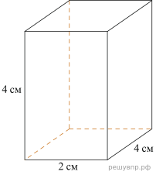

1. Найдите высоту прямоугольного параллелепипеда, если его объём равен 480 см3, длина равна 12 см, а ширина равна 5 см. Ответ дайте в сантиметрах.
2. Найдите объём куба, если его ребро равно 5дм.
3. На покраску одной грани кубика расходуется 1 грамм краски. Из кубиков склеили фигуру, показанную на рисунке. Сколько граммов краски нужно для покраски всех граней получившейся фигуры?

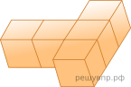

1. У Даши было 76 одинаковых кубиков. Она сложила из них самый большой куб, но остались лишние кубики. Сколько лишних кубиков осталось у Даши?

5 класс Самостоятельная работа по теме: «Объёмы»

Вариант 2

1. Найдите объём прямоугольного параллелепипеда по данным, указанным на рисунке. Ответ дайте в куб. см.

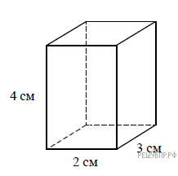

1. Найдите высоту прямоугольного параллелепипеда, если его объём равен 360 см3, длина равна 12 см, а ширина равна 5 см. Ответ дайте в сантиметрах.
2. Найдите объём куба, если его ребро равно 4 м.
3. На покраску одной грани кубика расходуется 1 грамм краски. Из кубиков склеили фигуру, показанную на рисунке. Сколько граммов краски нужно для покраски всех граней получившейся фигуры?

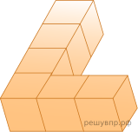

1. У Евгении было 153 одинаковых кубика. Она сложила прямоугольный параллелепипед: 11 кубиков в длину, 6 кубиков в ширину и 2 кубика в высоту. Сколько кубиков у неё ещё осталось?

Исправление

Вариант 3

1. Найдите объем прямоугольно параллелепипеда, если его измерения 3 см, 4 см, 4см.
2. Найдите высоту прямоугольного параллелепипеда, если его объём равен 300 см3, длина равна 10 см, а ширина равна 6 см. Ответ дайте в сантиметрах.
3. У Арины было 128 одинаковых кубиков. Она сложила прямоугольный параллелепипед: 6 кубиков в длину, 4 кубика в ширину и 4 кубика в высоту. Сколько кубиков у неё ещё осталось?
4. На покраску одной грани кубика расходуется 1 грамм краски. Из кубиков склеили фигуру, показанную на рисунке. Сколько граммов краски нужно для покраски всех граней получившейся фигуры? *Единицы измерения указывать не нужно*

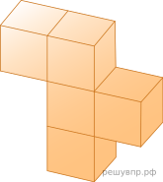

1. Найдите объем куба, если его сторона равна 3 м.

Вариант 4

1. Найдите объем прямоугольно параллелепипеда, если его измерения 4 см, 5 см, 2 см.
2. Найдите высоту прямоугольного параллелепипеда, если его объём равен 490 см3, длина равна 14 см, а ширина равна 5 см. Ответ дайте в сантиметрах.
3. У Пети было 85 кубиков. Он сложил прямоугольный параллелепипед: 6 кубиков в длину, 4 кубика в ширину и 2 кубика в высоту. Сколько кубиков у него осталось?
4. На покраску одной грани кубика расходуется 1 грамм краски. Из кубиков склеили фигуру, показанную на рисунке. Сколько граммов краски нужно для покраски всех граней получившейся фигуры? *Единицы измерения указывать не нужно*

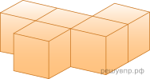

1. Найдите объем куба, если его сторона равна 20 дм.